宁波远洲大酒店方位图
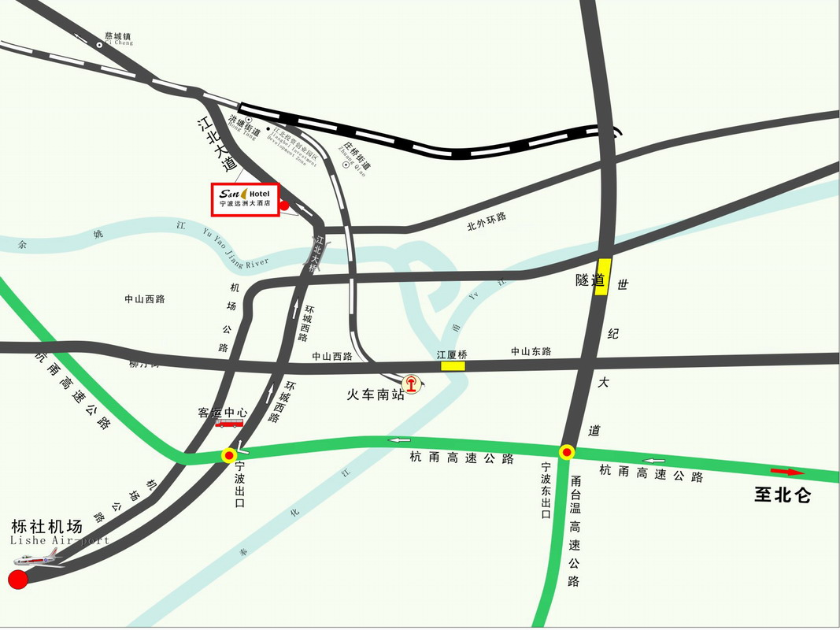
栎社机场:626路---南站柳汀街下转330---袁陈村下或乘机场大巴---黄鹂新村转14路—榭家下车；
火车南站:501/518路----解放南路(新园宾馆门口)转516路—康赛妮公司下车；
汽车东站:14路---榭家下车； 客运中心:523路---姚江公园下车到对面乘516路---康赛妮公司下车。

